Resolución del Pleno del Instituto de Transparencia, Acceso a la Información Pública y Protección de Datos Personales del Estado de México y Municipios, con domicilio en Metepec, Estado de México, de fecha dieciocho de diciembre de dos mil diecinueve.
VISTO el expediente formado con motivo del recurso de revisión 08097/INFOEM/IP/RR/2019, promovido por el C. XXXXXXX XXXXXXX XXXXXX, en supuesta representación de la persona jurídica colectiva XXXXXXXXXX, quien en lo sucesivo será EL RECURRENTE, en contra de la respuesta del Sistema de Transporte Masivo y Teleférico del Estado de México, en lo sucesivo EL SUJETO OBLIGADO, se procede a dictar la presente resolución con base en lo siguiente:
RESULTANDO
I. En fecha tres de octubre de dos mil diecinueve, EL RECURRENTE presentó a través del Sistema de Acceso a la Información Mexiquense, en lo subsecuente EL SAIMEX ante EL SUJETO OBLIGADO, la solicitud de acceso a la información pública, a la que se le asignó el número de expediente 00060/STMEM/IP/2019, por medio de la cual requirió:
“Solicito lo siguiente copia simple de todos los titulos de concesión firmados por el sistema de transporte masivo en relación a las lineas del mexibus. copia del titulo de consesión firmado por el sistema y la empresa que opera el mexicable. copia de los convenios y montos economicos firmados y entregados por el sistema y el gobierno del estado de mexico con los particules a quienes se les indemnizo por la venta de tus propiedades para la construcción de dicho sistema de transporte asi como el nombre de los servidores publicos del area juridica que participaron en dicha conciliación.” (Sic)
MODALIDAD DE ENTREGA: Vía SAIMEX.
II. En cumplimiento al artículo 162 de la Ley de Transparencia y Acceso a la Información Pública del Estado de México y Municipios, el tres de octubre de dos mil diecinueve, el Titular de la Unidad de Transparencia del SUJETO OBLIGADO, turnó el requerimiento de información al Servidor Público Habilitado que estimó pertinente, a fin de colmar la solicitud de acceso a la información; tal y como, se aprecia en la imagen inserta enseguida:
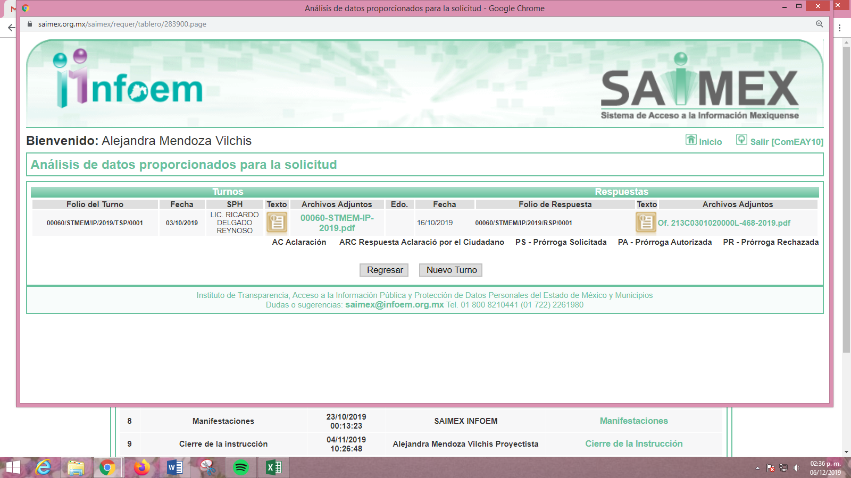
III. De las constancias que obran en el SAIMEX, se advierte que EL SUJETO OBLIGADO en fecha dieciséis de octubre de dos mil diecinueve, dio respuesta en los términos siguientes:




IV. Inconforme por la respuesta, el diecisiete de octubre de dos mil diecinueve, EL RECURRENTE interpuso el recurso de revisión sujeto del presente estudio, el cual fue registrado en EL SAIMEX y se le asignó el número de expediente 08097/INFOEM/IP/RR/2019, en el que señaló como acto impugnado:
“respuesta otorgada.” Sic)
Asimismo, como razones o motivos de inconformidad:
“Esta depedencia informa que no cuenta con los titulos de concesión firmados y signados por el titular de dicho sistema siendo esto falso ya que son atribuciones y responsabilidades del director que en su momento signo dichos titulos de concesión y no el area administrativa que responde,la cual no tiene facultades ni atribuciones para responder y los subsecuentes puntos; por lo que se solicita sea entregada la información o bien se realice el procedimiento administrativo correspondiente que de la certeza real y veridica de lo ya informado.por lo que hace a no contar con el listado de información de la gente que fue indeminizada por la expropiacion de los terrenos ubicados hoy por el mexicable es falso ya que en la resolución publicada por el pleno del infoem ordena a esta dependencia entregar dicha información. motivo por el cual solicito la revocación de respuesta y se entregue lo solicitado y se privilegie el derecho juridico pro persona.” (Sic)
V. El diecisiete de octubre de dos mil diecinueve, el recurso de que se trata se envió electrónicamente al Instituto de Transparencia, Acceso a la Información Pública y Protección de Datos Personales del Estado de México y Municipios y con fundamento en el artículo 185, fracción I de la Ley de Transparencia y Acceso a la Información Pública del Estado de México y Municipios, se turnó, a través del SAIMEX, a la Comisionada Eva Abaid Yapur, a efecto de decretar su admisión o desechamiento.
VI. De las constancias del expediente electrónico del SAIMEX, se advierte que en fecha veintitrés de octubre de dos mil diecinueve, se acordó la admisión a trámite del recurso de revisión que nos ocupa; así como, la integración del expediente respectivo, mismo que se puso a disposición de las partes, para que en un plazo máximo de siete días hábiles conforme a lo dispuesto por el artículo 185 de la Ley de Transparencia y Acceso a la Información Pública del Estado de México y Municipios, manifestaran lo que a su derecho conviniera, a efecto de presentar pruebas y alegatos; así como para que EL SUJETO OBLIGADO rindiera su Informe Justificado.
VII. Conforme a las constancias del SAIMEX se desprende que atento a lo dispuesto en el artículo 185 de la Ley de Transparencia y Acceso a la Información Pública del Estado de México y Municipios, dentro del término legalmente concedido al hoy RECURRENTE, éste no realizó manifestación alguna, ni presentó pruebas o alegatos, por su parte EL SUJETO OBLIGADO también fue omiso en rendir el Informe Justificado, tal y como se aprecia en la siguiente imagen:
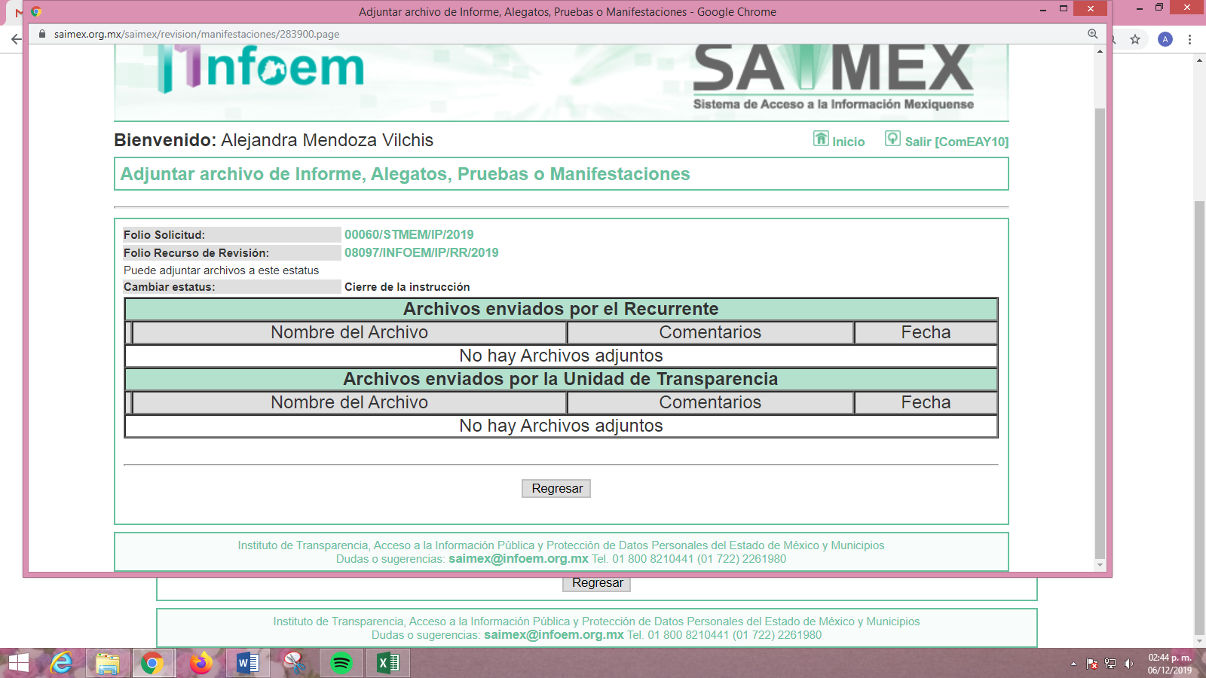
VIII. En fecha cuatro de noviembre de dos mil diecinueve, se notificó a las partes el Acuerdo de Cierre de Instrucción; por lo que, con fundamento en el artículo 185, fracción VIII de la Ley de Transparencia y Acceso a la Información Pública del Estado de México y Municipios, se remitió el expediente a efecto de que se formule y presente al Pleno el proyecto de resolución correspondiente.
IX. En fecha cinco de diciembre de dos mil diecinueve, la Comisionada Ponente acordó ampliar el plazo para resolver los recursos de revisión de mérito, por un periodo de hasta quince días hábiles, de conformidad con el artículo 181 tercer párrafo de la Ley de Transparencia y Acceso a la Información Pública del Estado de México y Municipios; y,
CONSIDERANDO
PRIMERO. Competencia. Este Instituto de Transparencia, Acceso a la Información Pública y Protección de Datos Personales del Estado de México y Municipios, es competente para conocer y resolver el presente recurso, conforme a lo dispuesto en los artículos 6, Letra A de la Constitución Política de los Estados Unidos Mexicanos; 5, párrafos vigésimo segundo, vigésimo tercero y vigésimo cuarto, fracciones IV y V de la Constitución Política del Estado Libre y Soberano de México; 1, 2, fracción II, 13, 29, 36, fracciones I y II, 176, 178, 179, 181, párrafo tercero y 185 de la Ley de Transparencia y Acceso a la Información Pública del Estado de México y Municipios; y 9, fracciones I y XXIV y 11 del Reglamento Interior del Instituto de Transparencia, Acceso a la Información Pública y Protección de Datos Personales del Estado de México y Municipios; toda vez, que se trata de un recurso de revisión interpuesto por una Ciudadana en términos de la Ley de la materia.
SEGUNDO. Interés. El recurso de revisión fue interpuesto por parte legítima, en atención a que se presentó por EL RECURRENTE, quien es la misma persona que formuló la solicitud de acceso a la información pública al SUJETO OBLIGADO.
TERCERO. Oportunidad. El recurso de revisión fue interpuesto dentro del plazo de quince días hábiles contados a partir del día siguiente a aquel en que EL RECURRENTE tuvo conocimiento de la respuesta impugnada, tal y como lo prevé el artículo 178 de la Ley de Transparencia y Acceso a la Información Pública del Estado de México y Municipios, que establece:
“Artículo 178. El solicitante podrá interponer, por sí mismo o a través de su representante, de manera directa o por medios electrónicos, recurso de revisión ante el Instituto o ante la Unidad de Transparencia que haya conocido de la solicitud dentro de los quince días hábiles, siguientes a la fecha de la notificación de la respuesta.

A falta de respuesta del sujeto obligado, dentro de los plazos establecidos en esta Ley, a una solicitud de acceso a la información pública, el recurso podrá ser interpuesto en cualquier momento, acompañado con el documento que pruebe la fecha en que presentó la solicitud.

En el caso de que se interponga ante la Unidad de Transparencia, ésta deberá remitir el recurso de revisión al Instituto a más tardar al día siguiente de haberlo recibido.”
En esa tesitura, atendiendo a que EL SUJETO OBLIGADO notificó la respuesta a la solicitud de información pública el día dieciséis de octubre de dos mil diecinueve; sí, el plazo de quince días hábiles que el artículo 178 de la Ley de la materia otorga al RECURRENTE para presentar el recurso de revisión, transcurrió del diecisiete de octubre al seis de noviembre de dos mil diecinueve, sin contemplar en el cómputo los días diecinueve, veinte, veintiséis y veintisiete de octubre, dos y tres de noviembre del presente año, por corresponder a sábados y domingos, considerados como días inhábiles, en términos del artículo 3, fracción X de la Ley de Transparencia y Acceso a la Información Pública del Estado de México y Municipios; así como, de conformidad con el Calendario Oficial en Materia de Transparencia, Acceso a la Información Pública y Protección de Datos Personales del Estado de México y Municipios, para el año dos mil diecinueve y enero dos mil veinte, publicado en el Periódico Oficial “Gaceta del Gobierno”, el diecinueve de diciembre de dos mil dieciocho.
En ese tenor, si el recurso de revisión que nos ocupa, se interpuso el diecisiete de octubre de dos mil diecinueve, éste se encuentra dentro de los márgenes temporales previstos en el precepto legal citado en el párrafo anterior y, por tanto, su interposición se considera oportuna.
CUARTO. Procedibilidad. El presente asunto fue presentado a través del Sistema de Acceso a Información Mexiquense, SAIMEX, por XXXXXXXX XXXXXXX XXXXXX en supuesta representación de la persona jurídico colectiva “XXXXXXXXXX”, quien formuló la solicitud de acceso a la información pública número 00060/STMEM/IP/2019, al SUJETO OBLIGADO.
Sin embargo, en el presente asunto no es válido tener a XXXXXXXX XXXXXXX XXXXXX, como representante de la persona jurídico colectiva “XXXXXXXXX”, como lo señala en la solicitud de información y en la interposición de recurso de revisión, ya que no acreditó mediante documental alguna dicha representación, por lo que no se tiene la certeza de su personalidad jurídica, razón por la cual, se le tendrá como persona física, como lo establecen los artículos 155, párrafo tercero y cuarto de la Ley de Transparencia y Acceso a la Información Pública del Estado de México y Municipios, respecto a los requisitos formales del recurso de revisión; sin embargo, en el presente asunto la ausencia de éstos, no constituyen motivos de procedibilidad de manera estricta, en el entendido de que este Instituto debe subsanar las deficiencias de los recursos en su admisión y resolución.
Por lo cual, en el derecho de acceso a la información pública toda persona sin necesidad de acreditar interés alguno o justificar su utilización, deberá tener acceso a la información pública, es decir, dicho derecho fundamental exime a quien lo ejerce, de acreditar su legitimación en la causa o su interés en el asunto, lo que permite la posibilidad de que inclusive, la solicitud de acceso a la información pueda ser anónima o no contener un nombre que identifique al solicitante o que permita tener certeza sobre su identidad.
Asimismo, como lo establece la Convención Americana en su artículo 13, el derecho de acceso a la información es un derecho humano universal y en consecuencia, toda persona tiene derecho a solicitar acceso a la información.
De igual forma la Corte Interamericana, ha precisado que no es necesario acreditar un interés directo ni una afectación personal para obtener la información en poder del Estado, excepto en los casos en que se aplique una legítima restricción permitida por la Convención Americana.
En ese entendido, se omite un análisis más profundo en torno a los conceptos de interés jurídico y legitimación, debido a que se estima que a ningún efecto práctico conduciría, puesto que la propia estructura del derecho fundamental bajo análisis no lo exige.
Por ende, se estima subsanada la deficiencia relativa a la falta de acreditación de la personalidad de XXXXXXXX XXXXXXX XXXXXX, como representante de la persona jurídico colectiva denominada “XXXXXXXXX, y se tiene únicamente como persona física.

En ese orden de ideas, el artículo 180 de la Ley de Transparencia y Acceso a la Información Pública del Estado de México y Municipios, que establece lo siguiente:
“Artículo 180. El recurso de revisión contendrá:
I. El sujeto obligado ante la cual se presentó la solicitud;
II. El nombre del solicitante que recurre o de su representante y, en su caso, del tercero interesado, así como la dirección o medio que señale para recibir notificaciones;
III. El número de folio de respuesta de la solicitud de acceso;
IV. La fecha en que fue notificada la respuesta al solicitante o tuvo conocimiento del acto reclamado, o de presentación de la solicitud, en caso de falta de respuesta;
V. El acto que se recurre;
VI. Las razones o motivos de inconformidad;
VII. La copia de la respuesta que se impugna y, en su caso, de la notificación correspondiente, en el caso de respuesta de la solicitud; y
VIII. Firma del recurrente, en su caso, cuando se presente por escrito, requisito sin el cual se dará trámite al recurso.
Adicionalmente, se podrán anexar las pruebas y demás elementos que considere procedentes someter a juicio del Instituto.
En ningún caso será necesario que el particular ratifique el recurso de revisión interpuesto.
En caso de que el recurso se interponga de manera electrónica no será indispensable que contengan los requisitos establecidos en las fracciones II, IV, VII y VIII.”
(Énfasis añadido)
En principio, de una interpretación del artículo transcrito, se observan los requisitos que deberán contener los recursos de revisión; sobre el particular, de la revisión del expediente electrónico del SAIMEX se desprende que la parte solicitante y ahora RECURRENTE, en ejercicio de su derecho de acceso a la información pública, no proporcionó su nombre para ser identificado, ya que en la solicitud de información como nombre y apellidos XXXXXXXX XXXXXXX XXXXXX, por tanto, no se tiene certeza sobre su identidad, aunado a que se ostentó como representante de la persona jurídico colectiva “XXXXXXXXX”, lo que, en primera instancia, podría traducirse en que, no se colmaron los requisitos establecidos en el citado artículo 180 de la Ley de la materia; sin embargo, debe, destacarse que el artículo 15 de la Ley de Transparencia y Acceso a la Información Pública del Estado de México y Municipios prevé que toda persona tendrá acceso a la información sin necesidad de acreditar interés alguno o justificar su utilización, de lo que se advierte que, para el ejercicio del derecho de acceso a la información pública, el nombre completo tanto del RECURRENTE como su representante, no es un requisito sine qua non para que los particulares ejerzan el derecho de acceso a la información pública, pues, por el contrario, la Ley de la materia prevé en su artículo 155, segundo párrafo, la posibilidad de que las solicitudes de información sean anónimas; por lo que, los particulares pueden optar por utilizar un nombre incompleto o, inclusive, un seudónimo.
Ahora bien, el omitir la acreditación de la personalidad como representante de una persona jurídico colectiva, es un requisito subsanable por este Órgano Garante, en el entendido de que no constituye un elemento indispensable y que influya en el sentido de la resolución del expediente al rubro indicado, cabe mencionar que los artículos 6, Apartado A, fracciones I, III, V y VI de la Constitución Política de los Estados Unidos Mexicanos y el artículo 5, párrafos vigésimo segundo, vigésimo tercero y vigésimo cuarto, fracciones I y III de la Constitución Política del Estado Libre y Soberano de México, garantizan el ejercicio del derecho de acceso a la información pública, toda vez que disponen que toda persona sin necesidad de acreditar interés alguno o justificar su utilización, tendrá acceso gratuito a la información pública; preceptos cuyo texto y sentido literal es el siguiente:
Constitución Política de los Estados Unidos Mexicanos
“Artículo 6o. La manifestación de las ideas no será objeto de ninguna inquisición judicial o administrativa, sino en el caso de que ataque a la moral, la vida privada o los derechos de terceros, provoque algún delito, o perturbe el orden público; el derecho de réplica será ejercido en los términos dispuestos por la ley. El derecho a la información será garantizado por el Estado.

Toda persona tiene derecho al libre acceso a información plural y oportuna, así como a buscar, recibir y difundir información e ideas de toda índole por cualquier medio de expresión.
Para efectos de lo dispuesto en el presente artículo se observará lo siguiente:

A. Para el ejercicio del derecho de acceso a la información, la Federación, los Estados y el Distrito Federal, en el ámbito de sus respectivas competencias, se regirán por los siguientes principios y bases:

I. Toda la información en posesión de cualquier autoridad, entidad, órgano y organismo de los Poderes Ejecutivo, Legislativo y Judicial, órganos autónomos, partidos políticos, fideicomisos y fondos públicos, así como de cualquier persona física, moral o sindicato que reciba y ejerza recursos públicos o realice actos de autoridad en el ámbito federal, estatal y municipal, es pública y sólo podrá ser reservada temporalmente por razones de interés público y seguridad nacional, en los términos que fijen las leyes. En la interpretación de este derecho deberá prevalecer el principio de máxima publicidad. Los sujetos obligados deberán documentar todo acto que derive del ejercicio de sus facultades, competencias o funciones, la ley determinará los supuestos específicos bajo los cuales procederá la declaración de inexistencia de la información.
[…]
III. Toda persona, sin necesidad de acreditar interés alguno o justificar su utilización, tendrá acceso gratuito a la información pública, a sus datos personales o a la rectificación de éstos.
[…]
V. Los sujetos obligados deberán preservar sus documentos en archivos administrativos actualizados y publicarán, a través de los medios electrónicos disponibles, la información completa y actualizada sobre el ejercicio de los recursos públicos y los indicadores que permitan rendir cuenta del cumplimiento de sus objetivos y de los resultados obtenidos.
VI. Las leyes determinarán la manera en que los sujetos obligados deberán hacer pública la información relativa a los recursos públicos que entreguen a personas físicas o morales.”
[…]
La ley establecerá aquella información que se considere reservada o confidencial.”
Constitución Política del Estado Libre y Soberano de México
“Artículo 5. […]
[…]
El derecho a la información será garantizado por el Estado. La ley establecerá las previsiones que permitan asegurar la protección, el respeto y la difusión de este derecho.
Para garantizar el ejercicio del derecho de transparencia, acceso a la información pública y protección de datos personales, los poderes públicos y los organismos autónomos, transparentarán sus acciones, en términos de las disposiciones aplicables, la información será oportuna, clara, veraz y de fácil acceso.
Este derecho se regirá por los principios y bases siguientes:

I. Toda la información en posesión de cualquier autoridad, entidad, órgano y organismos de los Poderes Ejecutivo, Legislativo y Judicial, órganos autónomos, partidos políticos, fideicomisos y fondos públicos estatales y municipales, así como del gobierno y de la administración pública municipal y sus organismos descentralizados, asimismo de cualquier persona física, jurídica colectiva o sindicato que reciba y ejerza recursos públicos o realice actos de autoridad en el ámbito estatal y municipal, es pública y sólo podrá ser reservada temporalmente por razones previstas en la Constitución Política de los Estados Unidos Mexicanos de interés público y seguridad, en los términos que fijen las leyes. En la interpretación de este derecho deberá prevalecer el principio de máxima publicidad. Los sujetos obligados deberán documentar todo acto que derive del ejercicio de sus facultades, competencias o funciones, la ley determinará los supuestos específicos bajo los cuales procederá la declaración de inexistencia de la información.
[…]
III. Toda persona, sin necesidad de acreditar interés alguno o justificar su utilización, tendrá acceso gratuito a la información pública, a sus datos personales o a la rectificación de éstos.”
(Énfasis añadido)
Por otra parte, del contenido del artículo 1 de la Constitución Política de los Estados Unidos Mexicanos, se destaca lo siguiente:
“Artículo 1o. En los Estados Unidos Mexicanos todas las personas gozarán de los derechos humanos reconocidos en esta Constitución y en los tratados internacionales de los que el Estado Mexicano sea parte, así como de las garantías para su protección, cuyo ejercicio no podrá restringirse ni suspenderse, salvo en los casos y bajo las condiciones que esta Constitución establece.

Las normas relativas a los derechos humanos se interpretarán de conformidad con esta Constitución y con los tratados internacionales de la materia favoreciendo en todo tiempo a las personas la protección más amplia.

Todas las autoridades, en el ámbito de sus competencias, tienen la obligación de promover, respetar, proteger y garantizar los derechos humanos de conformidad con los principios de universalidad, interdependencia, indivisibilidad y progresividad. En consecuencia, el Estado deberá prevenir, investigar, sancionar y reparar las violaciones a los derechos humanos, en los términos que establezca la ley.”

(Énfasis añadido)
En esa virtud, de una interpretación sistemática, armónica y progresiva del derecho humano de acceso a la información pública se reitera que toda persona, sin necesidad de acreditar interés alguno o justificar su utilización, deberá tener acceso a la información pública, es decir, dicho derecho fundamental exime a quien lo ejerce, de acreditar su legitimación en la causa o su interés en el asunto, lo que permite la posibilidad de que inclusive, la solicitud de acceso a la información pueda ser anónima o no contener un nombre que identifique al solicitante o que permita tener certeza sobre su identidad.
Robustece lo anterior, el Criterio 6/2014 del entonces Instituto Federal de Acceso a la Información y Protección de Datos (IFAI) hoy Instituto Nacional de Transparencia, Acceso a la Información y Protección de Datos Personales (INAI), el cual se reproduce para una mayor referencia:
“Acceso a información gubernamental. No debe condicionarse a que el solicitante acredite su personalidad, demuestre interés alguno o justifique su utilización. De conformidad con lo dispuesto en los artículos 6o., apartado A, fracción III de la Constitución Política de los Estados Unidos Mexicanos, y 1º, 2º, 4º y 40 de la Ley Federal de Transparencia y Acceso a la Información Pública Gubernamental, la respuesta a una solicitud de acceso a información y entrega de la misma, no debe estar condicionada a que el particular acredite su personalidad, demuestre interés alguno o justifique su utilización, en virtud de que los sujetos obligados no deben requerir al solicitante mayores requisitos que los establecidos en la Ley. En este sentido, las dependencias y entidades, sólo deberán asegurarse de que, en su caso, se haya cubierto el pago de reproducción y envío de la información, mediante la exhibición del recibo correspondiente.

Resoluciones
• RDA 5275/13. Interpuesto en contra de la Secretaría de la Defensa Nacional. Comisionado Ponente Ángel Trinidad Zaldívar.
• RDA 2937/13. Interpuesto en contra de LICONSA, S.A. de C.V. Comisionado. Ponente Gerardo Laveaga Rendón.
• RDA 3609/12. Interpuesto en contra de la Secretaría de Educación Pública. Comisionada Ponente Sigrid Arzt Colunga.
• RDA 3361/12. Interpuesto en contra del Servicio de Administración Tributaria. Comisionada Ponente María Elena Pérez-Jaén Zermeño.
• RDA 0563/12. Interpuesto en contra de la Secretaría de la Función Pública. Comisionada Ponente Jacqueline Peschard Mariscal.”
En ese orden de ideas, se estima que el requerimiento relativo al nombre como presupuesto de procedibilidad, podría limitar el ejercicio del derecho de acceso a la información pública, debido a que, el hecho de solicitar la identificación de los recurrentes, a través de dicho dato personal, en ciertos extremos se equipara a una exigencia acerca de su interés o justificación de su utilización, lo que materialmente haría nugatorio un derecho fundamental.
Aunado a ello, para el estudio de la materia sobre la que se resuelve el presente recurso de revisión, resulta intrascendente conocer el nombre de la persona que lo hubiere promovido, en virtud de que tanto la Constitución Federal, como la Constitución Política del Estado Libre y Soberano de México reconocen la prerrogativa de los individuos para que no resulte necesario la acreditación de un interés o justificar su utilización de la información; por lo que, resulta ocioso realizar dicho análisis, en la inteligencia de que se limitaría el ejercicio de un derecho humano, como el derecho de acceso a la información pública, por una cuestión procedimental.
Asimismo, se estima que el requisito relativo al nombre del recurrente no constituye un presupuesto indispensable de procedibilidad de los recursos de revisión, en términos del artículo 25 de la Convención Americana de Derechos Humanos; los artículos 1, párrafos segundo y tercero, 6, apartado A, fracciones III y IV de la Constitución Política de los Estados Unidos Mexicanos y el artículo 5, párrafo vigésimo segundo de la Constitución Política del Estado Libre y Soberano de México, debido a que el acceso a la información pública es un derecho humano que no requiere legitimación en la causa, sino que únicamente basta con que se encuentre legitimado en el procedimiento de recurso de revisión, circunstancia que se acredita en las constancias electrónicas del expediente, de las que se desprende que EL RECURRENTE es la misma persona que realizó la solicitud de acceso a la información pública que ahora se impugna.
En adición a lo anterior, el propio artículo 180, en su último párrafo, establece que cuando el recurso se interponga de manera electrónica no será indispensable que contenga determinados requisitos, entre ellos, el nombre de los recurrentes; por lo que, en el presente caso, al haber sido presentado el recurso de revisión vía EL SAIMEX, dicho requisito resulta innecesario.

QUINTO. Estudio y resolución del asunto. Una vez determinada la vía sobre la que versará el presente recurso y previa revisión del expediente electrónico formado en EL SAIMEX motivo de la solicitud de información, se precisa que EL RECURRENTE solicitó al SUJETO OBLIGADO la información que a continuación se desagrega:
- Títulos de Concesión firmados en relación al Mexibus;
- Título de Concesión firmado por la empresa que opera el Mexicable;
- Copia de los convenios y montos económicos firmados y entregados por el Sistema de Trasporte y el Gobierno del Estado a los particulares a quienes se les indemnizó por la venta de sus propiedades para la construcción de dicho sistema de transporte (Mexicable);
- El nombre de los servidores públicos del área jurídica que participaron en dicha conciliación.
Bajo ese tenor, EL SUJETO OBLIGADO mediante requerimientos turnó la solicitud de información al Director de Supervisión y Control; quien informó que no contaba con los títulos de concesión, anexos y los convenios modificatorios en su totalidad; derivado de que de las funciones adjudicadas a la misma no era posible atender la solicitud de información del particular.
Inconforme con la respuesta otorgada por EL SUJETO OBLIGADO, el particular interpuso el recurso de revisión que nos ocupa, en el que refirió lo establecido en el Resultando IV de la presente resolución.
Así, es necesario precisar que tanto EL RECURRENTE fue omiso en realizar las manifestaciones que a su derecho convinieran; como, EL SUJETO OBLIGADO en rendir el Informe Justificado correspondiente.
Hechas las precisiones anteriores, esta Ponencia Resolutora considera pertinente señalar que se obvia la competencia del SUJETO OBLIGADO para generar, administrar o poseer la información solicitada, dado que de la respuesta emitida por el Director de Supervisión y Control, se puede observar que asumió contar con parte de la información solicitada al referir que no contaba con la totalidad de los títulos de concesión y convenios modificatorios; pues tal y como se analizara más adelante es una de las áreas competentes para conocer de la información; razón por la cual, al haberse pronunciado EL SUJETO OBLIGADO al respecto, es que acepta poseer y administrar dicha información, en ejercicio de sus funciones de derecho público, motivo por el cual se actualiza el supuesto jurídico, previsto en el artículo 12 de la Ley de Transparencia y Acceso a la Información Pública del Estado de México y Municipios.
Por lo que, el estudio de la naturaleza jurídica de la información pública solicitada, tiene por objeto determinar si ésta la genera, posee o administra EL SUJETO OBLIGADO; sin embargo, en aquellos casos en que éste la asume, implica que cuenta con la misma; por consiguiente, a nada práctico nos conduciría su estudio, ya que se insiste la información pública solicitada, fue asumida por EL SUJETO OBLIGADO.
Por principio de cuentas, es de mencionar que el Titular de la Unidad de Transparencia del SUJETO OBLIGADO no acredita haber dado cumplimiento al procedimiento señalado en el artículo 162 de la de la Ley de Transparencia y Acceso a la Información Pública del Estado de México y Municipios, pues las Unidades de Transparencia deben garantizar que las solicitudes se turnen a todas las Áreas competentes que pudiesen contar con la información o deban tenerla de acuerdo a sus facultades, competencias y funciones, con el objeto de que realicen una búsqueda exhaustiva y razonable de la información solicitada, ello en atención a que del apartado de requerimientos del SAIMEX, se observa que únicamente requirió al Director de Supervisión y Control, tal como se advierte de la imagen siguiente:
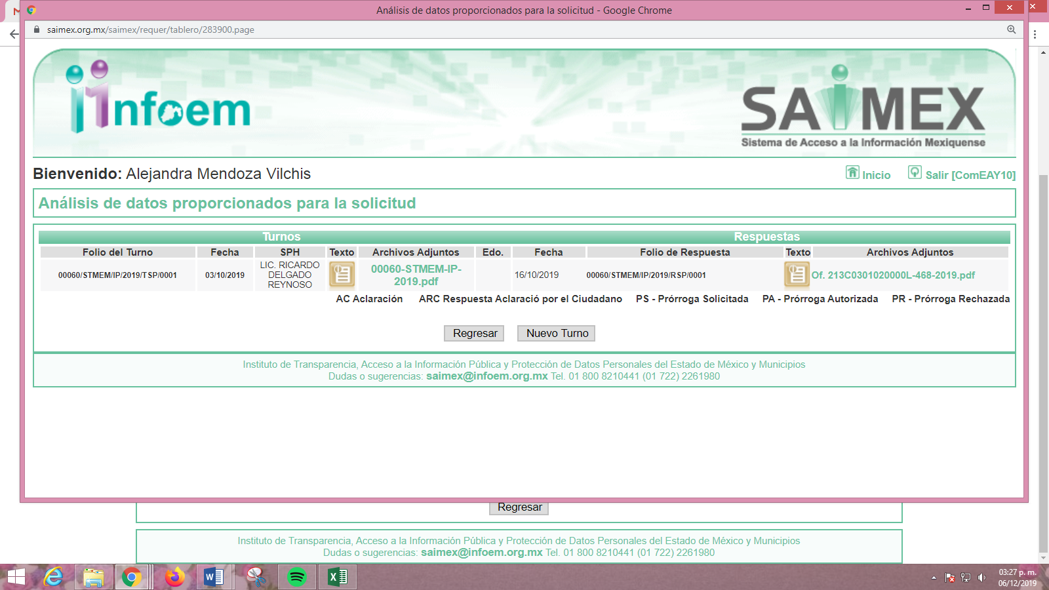
Al respecto, es importante determinar en quién recae la figura de los Servidores Públicos Habilitados competentes, los cuales son los encargados dentro de las diversas unidades administrativas o áreas de los Sujeto Obligados, de apoyar, gestionar y entregar la información o datos personales que se ubiquen en la misma, a sus respectivas Unidades de Transparencia, en términos de lo dispuesto en los artículos 3 fracción XXXIX, 50, 51, 53 y 59 fracciones I, II y III, de la Ley de la materia, mismos que se transcriben a continuación:
“Artículo 3. Para los efectos de la presente Ley se entenderá por:
XXXIX. Servidor público habilitado: Persona encargada dentro de las diversas unidades administrativas o áreas del sujeto obligado, de apoyar, gestionar y entregar la información o datos personales que se ubiquen en la misma, a sus respectivas unidades de transparencia; respecto de las solicitudes presentadas y aportar en primera instancia el fundamento y motivación de la clasificación de la información;
…
Artículo 50. Los sujetos obligados contarán con un área responsable para la atención de las solicitudes de información, a la que se le denominará Unidad de Transparencia.
Artículo 51. Los sujetos obligados designaran a un responsable para atender la Unidad de Transparencia, quien fungirá como enlace entre éstos y los solicitantes. Dicha Unidad será la encargada de tramitar internamente la solicitud de información y tendrá la responsabilidad de verificar en cada caso que la misma no sea confidencial o reservada. Dicha Unidad contará con las facultades internas necesarias para gestionar la atención a las solicitudes de información en los términos de la Ley General y la presente Ley.
Artículo 53. Las Unidades de Transparencia tendrán las siguientes funciones:
I. Recabar, difundir y actualizar la información relativa a las obligaciones de transparencia comunes y específicas a la que se refiere la Ley General, esta Ley, la que determine el Instituto y las demás disposiciones de la materia, así como propiciar que las áreas la actualicen periódicamente conforme a la normatividad aplicable;
II. Recibir, tramitar y dar respuesta a las solicitudes de acceso a la información;
III. Auxiliar a los particulares en la elaboración de solicitudes de acceso a la información y, en su caso, orientarlos sobre los sujetos obligados competentes conforme a la normatividad aplicable;
IV. Realizar, con efectividad, los trámites internos necesarios para la atención de las solicitudes de acceso a la información;
V. Entregar, en su caso, a los particulares la información solicitada;
VI. Efectuar las notificaciones a los solicitantes;
VII. Proponer al Comité de Transparencia, los procedimientos internos que aseguren la mayor eficiencia en la gestión de las solicitudes de acceso a la información, conforme a la normatividad aplicable;
VIII. Proponer a quien preside el Comité de Transparencia, personal habilitado que sea necesario para recibir y dar trámite a las solicitudes de acceso a la información;
IX. Llevar un registro de las solicitudes de acceso a la información, sus respuestas, resultados, costos de reproducción y envío, resolución a los recursos de revisión que se hayan emitido en contra de sus respuestas y del cumplimiento de las mismas;
X. Presentar ante el Comité, el proyecto de clasificación de información;
XI. Promover e implementar políticas de transparencia proactiva procurando su accesibilidad;
XII. Fomentar la transparencia y accesibilidad al interior del sujeto obligado;
XIII. Hacer del conocimiento de la instancia competente la probable responsabilidad por el incumplimiento de las obligaciones previstas en la presente Ley; y
XIV. Las demás que resulten necesarias para facilitar el acceso a la información y aquellas que se desprenden de la presente Ley y demás disposiciones jurídicas aplicables.
Los sujetos obligados promoverán acuerdos con instituciones públicas especializadas que pudieran auxiliarse a entregar las respuestas a solicitudes de información, en la lengua indígena, braille o cualquier formato accesible correspondiente, en forma más eficiente.
Los sujetos obligados deberán implementar a través de las unidades de transparencia, progresivamente y conforme a sus previsiones, las medidas pertinentes para asegurar que el entorno físico de las instalaciones cuente con los ajustes razonables, con el objeto de proporcionar adecuada accesibilidad que otorgue las facilidades necesarias, así como establecer procedimientos para brindar asesoría y atención a las personas con discapacidad, a fin de que puedan consultar los sistemas que integran la Plataforma Nacional de Transparencia, presentar solicitudes de acceso a la información y facilitar su gestión e interponer los recursos que las leyes establezcan.
Artículo 59. Los servidores públicos habilitados tendrán las funciones siguientes:
I. Localizar la información que le solicite la Unidad de Transparencia;
II. Proporcionar la información que obre en los archivos y que le sea solicitada por la Unidad de Transparencia;
III. Apoyar a la Unidad de Transparencia en lo que esta le solicite para el cumplimiento de sus funciones;
…”
(Énfasis añadido)
De la normatividad en cita, se desprende que las Unidades de Transparencia, se erigen como el área responsable en cada Sujeto Obligado que tiene a su cargo la atención de las solicitudes de información que se realicen al amparo de la Ley. El responsable de dicha área funge como enlace entre el Sujeto Obligado y los solicitantes, y tiene bajo su responsabilidad el tramitar internamente la solicitud de información.
De tal manera que, si bien, el Titular de la Unidad de Transparencia no tiene bajo su resguardo el archivo que pudiese contener la documentación solicitada, sino que puede obrar en las distintas áreas que conforman la estructura del SUJETO OBLIGADO, es por ello que, debe turnar la solicitud al servidor público habilitado que tiene bajo su resguardo la misma. Los servidores públicos habilitados tienen como función, buscar, localizar y en su caso entregar la información solicitada.
Es por ello, que corresponde al Titular de la Unidad de Transparencia el garantizar que las solicitudes se turnen a todas las áreas competentes que puedan contar con la información, con el objeto de que se realice una búsqueda exhaustiva y razonable de la información solicitada.
Así, respecto de la información solicitada, se advierte que el Titular de la Unidad de Transparencia del SUJETO OBLIGADO, en términos del artículo 162 de la Ley de Transparencia y Acceso a la Información Pública del Estado de México y Municipios, debió solicitar la información requerida, de manera adicional a la Subdirección Jurídica y a la propia Dirección General de Transporte Masivo y Teleférico del Estado de México, de manera enunciativa más no limitativa, toda vez que del análisis a la estructura orgánica así como del Manual Interno se despenden como áreas que pudiesen conocer de la información.
En ese sentido, resulta importante traer a contexto el contenido del Reglamento Interno del Sistema de Transporte Masivo y Teleférico del Estado de México; mismo que en lo que nos interesa refiere:
“Artículo 9. El Consejo Directivo se integrará de conformidad con lo dispuesto por el Código y la Ley para la Coordinación y Control de Organismos Auxiliares del Estado de México y funcionará de acuerdo con las disposiciones jurídicas aplicables.

Artículo 10. Corresponde al Consejo Directivo, las atribuciones siguientes:
…
IV. Aprobar y modificar los proyectos de los programas para la planeación, construcción, conservación, rehabilitación y mantenimiento de los sistemas de transporte masivo o de alta capacidad, teleférico, las estaciones de transferencia modal y las de origen-destino e intermedias, incluyendo aquellos que el Sistema lleve a cabo directamente, los que deberán someterse a la autorización de la Secretaría;

V. Analizar los proyectos de solicitud de concesiones ante las autoridades federales, para la administración, operación, explotación y, en su caso, construcción de sistemas de transporte masivo o de alta capacidad, teleférico, las estaciones de transferencia modal y las de origendestino e intermedias en territorio estatal que colinden o se encuentren sobre vías o bienes de propiedad de la Federación, y someterlos a consideración de la Secretaría;
…
XII. Fijar las reglas generales a las que deberá sujetarse el Sistema en la celebración de convenios, contratos y acuerdos con los sectores público, social y privado para el cumplimiento de su objeto;

Artículo 11. Al frente del Sistema habrá un Director General, quien tendrá las atribuciones siguientes:
…
IX. Cumplir los acuerdos que emita el Consejo Directivo;
…
XIV. Informar a la Secretaría, sobre la caducidad de concesiones;
…
XVII. Celebrar convenios, contratos y acuerdos con dependencias o entidades de la administración pública federal, estatal o municipal, organismos y empresas del sector privado o social, nacionales o extranjeros, dando cuenta de ello al Consejo Directivo;

Artículo 12. Para el estudio, planeación y despacho de los asuntos de su competencia, el Director General, se auxiliará de las unidades administrativas básicas siguientes:

I. Dirección de Planeación, Proyectos y Construcción;
II. Dirección de Supervisión y Control;
III. Dirección Jurídica, Financiera y de Igualdad de Género, y
IV. Unidad de Apoyo Administrativo.

El Sistema contará con las demás unidades administrativas que le sean autorizadas, cuyas funciones y líneas de autoridad se establecerán en su Manual General de Organización; así mismo, se auxiliará de los servidores públicos y órganos técnicos y administrativos necesarios para el cumplimiento de sus atribuciones, de acuerdo con la normatividad aplicable, estructura orgánica y presupuesto autorizado.

Artículo 16. Corresponde a la Dirección de Supervisión y Control:
…
III. Administrar y operar las estaciones de transferencia modal, de conformidad con los términos de las concesiones otorgadas;

Artículo 17. Corresponde a la Dirección Jurídica, Financiera y de Igualdad de Género:
…
VIII. Verificar que el desarrollo de los proyectos se apegue a lo establecido en los contratos y concesiones;

(Énfasis añadido)
Por otra parte, es importante señalar que en el penúltimo párrafo de los considerandos del Reglamento en cita, los legisladores establecieron que en fecha 13 de septiembre de 2017, se publicó en el Periódico Oficial “Gaceta del Gobierno”, el Decreto número 244 de la “LIX” Legislatura del Estado de México, por el que se reformaron diversos ordenamientos jurídicos, entre los cuales se encuentra la Ley Orgánica de la Administración Pública del Estado de México, mediante dicho Decreto se crearon las Secretarías de Comunicaciones y de Obra Pública, a partir de la entonces Secretaría de Infraestructura, con la finalidad de especializar la prestación de servicios y favorecer la planeación, implementación, evaluación y control de la gestión pública en materia de comunicaciones, agua y obra pública, con un enfoque más integral y una estructura orgánica adecuada en el afán de fortalecer el desempeño de las atribuciones respectivas; quedando la Secretaría de Comunicaciones encargada del desarrollo y administración de la infraestructura vial primaria y de la regulación de las comunicaciones de jurisdicción local, que comprende los sistemas de transporte masivo o de alta capacidad; es decir, a partir de esa fecha, EL SUJETO OBLIGADO dejó de conocer de lleno de la totalidad de la información hoy requerida. Con ello, si bien en el presente ejercicio, pudiesen no contar con la información, no conlleva a que no obre en sus archivos lo referente a concesiones suscritas con fechas anteriores, pero vigentes a la fecha de la solicitud, es decir, al tres de octubre de dos mil diecinueve, tal como se desprende a continuación:

https://www.ipomex.org.mx/ipo3/lgt/indice/STMEM/art_92_xxxii/0.web
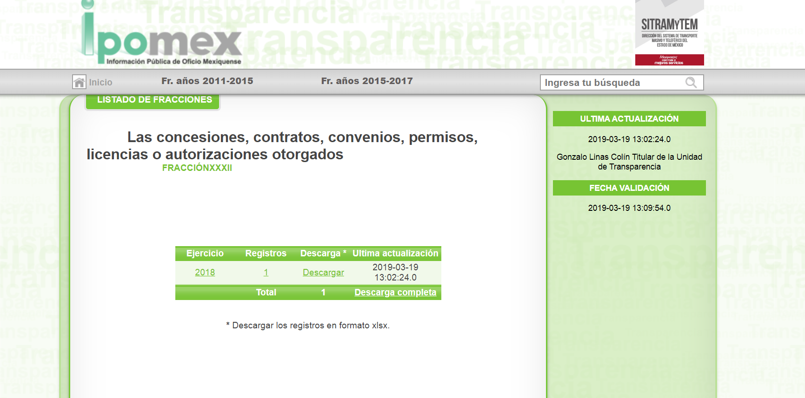


https://www.ipomex.org.mx/ipo/lgt/indice/stmem/expedientes/2013.web
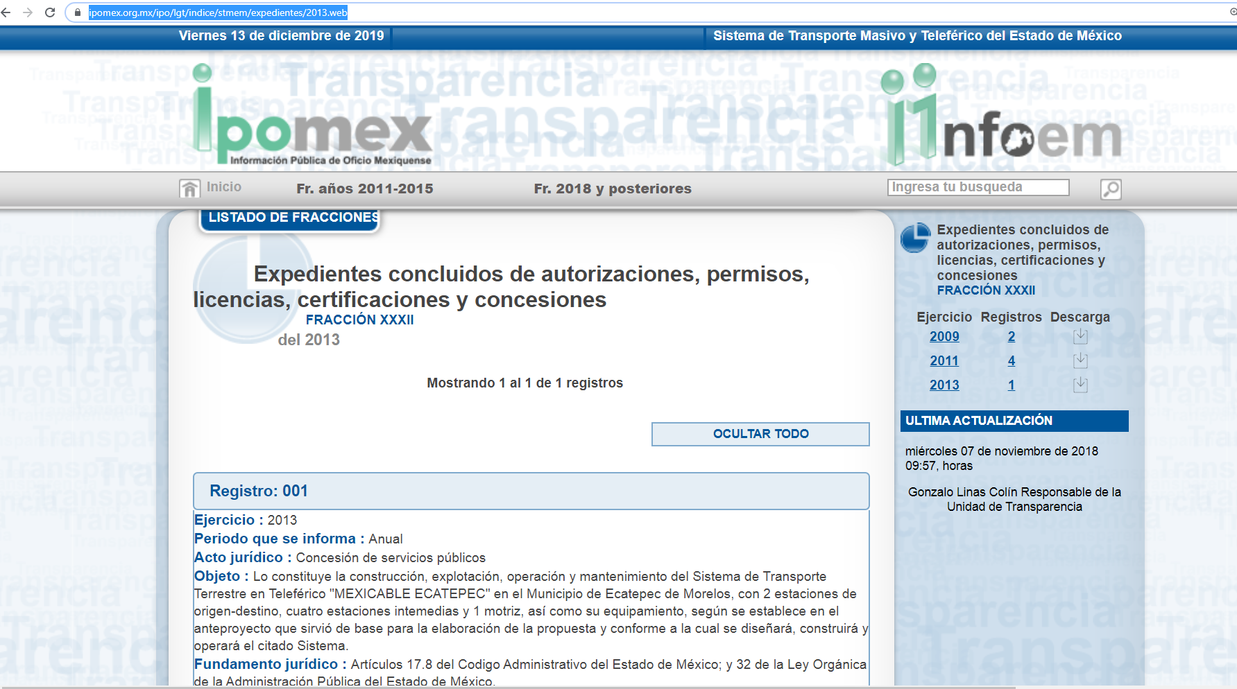

En atención a lo anterior, se insiste en que si bien se trata de concesiones otorgadas en años anteriores, la vigencia de la misma es en el año 2043 (a manera de ejemplo), por ello, deberá hacer entrega de los títulos de concesión vigentes a la fecha de solicitud.
Atento a lo anterior, este Órgano Garante considera que no se tiene por colmado el requerimiento del particular; en razón de que, del expediente electrónico del SAIMEX, se desprende que no hubo pronunciamiento de todas las áreas que pudieran generar, poseer, administrar la información solicitada, conforme a sus atribuciones establecidas anteriormente y de la documentación remitida, no existe certeza jurídica acerca de que no posea o administra la información solicitada, lo anterior con fundamento en el artículo 9 fracción I de la Ley de la materia que dispone:
“Artículo 9. El Instituto deberá regir su funcionamiento de acuerdo a los siguientes principios:

I. Certeza: Principio que otorga seguridad y certidumbre jurídica a los particulares, en virtud de que permite conocer si las acciones del Instituto son apegadas a derecho y garantiza que los procedimientos sean completamente verificables, fidedignos y confiables…”
En tal sentido y a fin de salvaguardar el derecho de acceso a la información pública y toda vez que EL SUJETO OBLIGADO admitió que genera, posee y administra la información requerida por EL RECURRENTE en su solicitud de información, en consecuencia, esta Ponencia Resolutora, determina REVOCAR la respuesta del SUJETO OBLIGADO y ordenarle realizar una búsqueda exhaustiva y razonable de la información solicitada de conformidad con el artículo 162 de la Ley de Transparencia y Acceso a la Información Pública del Estado de México y Municipios; debiendo hacer entrega de aquellos que se encuentren vigentes al 3 de octubre de 2019, fecha de presentación de la solicitud de información, a través de los Servidores Públicos Habilitados Competentes y, haga entrega de la misma al RECURRRENTE en versión pública de ser procedente.
Así, por cuanto hace a los convenios firmados y montos económicos entregados a los particulares a quien se les indemnizó por la venta de propiedades para la construcción de dicho sistema, es menester indicar que le compete a las siguientes áreas integrantes del SUJETO OBLIGADO:
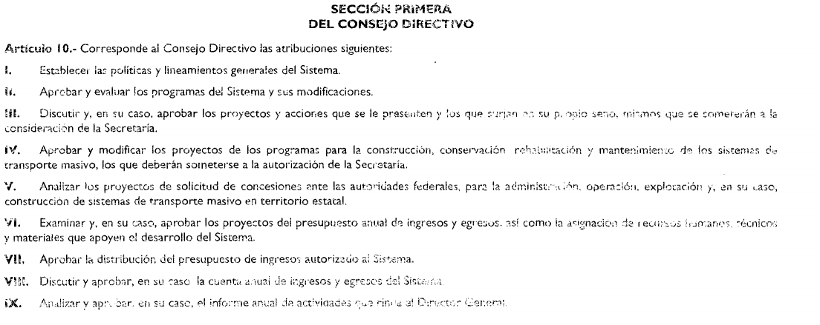
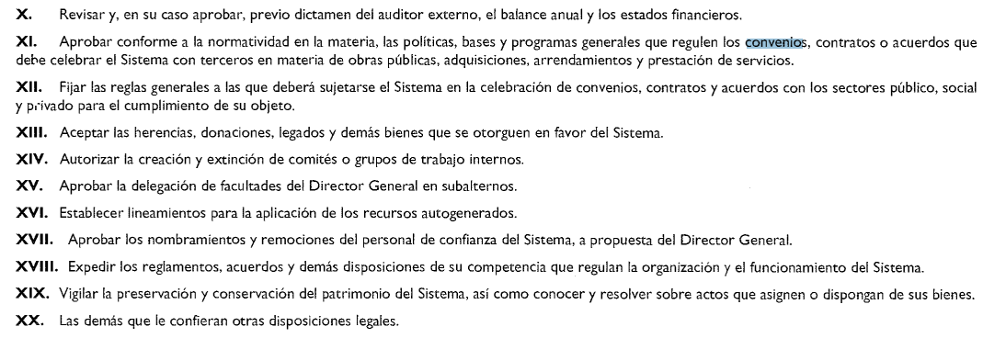
Aunado a ello, a la Dirección General le compete celebrar convenios, contratos y acuerdos con dependencias o entidades de la administración pública federal, estatal o municipal, organismos del sector privado o social, nacionales o extranjeros, dando cuenta de ello al Consejo Directivo, de conformidad con la fracción XVIII del numeral 11 del Manual General de Organización del SUJETO OBLIGADO.
De igual forma a la subdirección jurídica le compete elaborar los convenios, contratos y concesiones para desarrollar los proyectos de los Sistemas de Transportación Masiva y Estaciones de Transferencia Modal; por lo que dichas áreas deberán acreditar la búsqueda exhaustiva y razonable de la información y hacer entrega de la misma, en versión pública; pues en dichos convenios, contratos y concesiones se encuentra inmersos los nombres de los servidores públicos que intervinieron o participaron; colmando así el requerimiento planteado por el particular.
Por lo que, no pasa desapercibido para este Instituto que de los documentos de los cuales se ordena su entrega, sí EL SUJETO OBLIGADO advierte información susceptible de clasificarse procederá su entrega en versión pública, cumpliendo con las formalidades que la Ley impone, es decir, mediante un Acuerdo debidamente fundado y motivado, en términos de los numerales 49 fracción VIII y 132 fracciones II y III de la Ley de Transparencia y Acceso a la Información Pública del Estado de México y Municipios en vigor, así como los numerales Segundo, fracción XVIII, y del Cuarto al Décimo Primero de los Lineamientos Generales en materia de Clasificación y Desclasificación de la Información, así como para la elaboración de Versiones Públicas, que literalmente expresan:
“Artículo 49. Los Comités de Transparencia tendrán las siguientes atribuciones:
VIII. Aprobar, modificar o revocar la clasificación de la información;

Artículo 132. La clasificación de la información se llevará a cabo en el momento en que:
I. Se reciba una solicitud de acceso a la información;
II. Se determine mediante resolución de autoridad competente; o
III. Se generen versiones públicas para dar cumplimiento a las obligaciones de transparencia previstas en esta Ley.”

“Segundo.- Para efectos de los presentes Lineamientos Generales, se entenderá por:

XVIII. Versión pública: El documento a partir del que se otorga acceso a la información, en el que se testan partes o secciones clasificadas, indicando el contenido de éstas de manera genérica, fundando y motivando la reserva o confidencialidad, a través de la resolución que para tal efecto emita el Comité de Transparencia.

Cuarto. Para clasificar la información como reservada o confidencial, de manera total o parcial, el titular del área del sujeto obligado deberá atender lo dispuesto por el Título Sexto de la Ley General, en relación con las disposiciones contenidas en los presentes lineamientos, así como en aquellas disposiciones legales aplicables a la materia en el ámbito de sus respectivas competencias, en tanto estas últimas no contravengan lo dispuesto en la Ley General.
Los sujetos obligados deberán aplicar, de manera estricta, las excepciones al derecho de acceso a la información y sólo podrán invocarlas cuando acrediten su procedencia.

Quinto. La carga de la prueba para justificar toda negativa de acceso a la información, por actualizarse cualquiera de los supuestos de clasificación previstos en la Ley General, la Ley Federal y leyes estatales, corresponderá a los sujetos obligados, por lo que deberán fundar y motivar debidamente la clasificación de la información ante una solicitud de acceso o al momento en que generen versiones públicas para dar cumplimiento a las obligaciones de transparencia, observando lo dispuesto en la Ley General y las demás disposiciones aplicables en la materia.

Sexto. Los sujetos obligados no podrán emitir acuerdos de carácter general ni particular que clasifiquen documentos o expedientes como reservados, ni clasificar documentos antes de que se genere la información o cuando éstos no obren en sus archivos.
La clasificación de información se realizará conforme a un análisis caso por caso, mediante la aplicación de la prueba de daño y de interés público.

Séptimo. La clasificación de la información se llevará a cabo en el momento en que:
I. Se reciba una solicitud de acceso a la información;
II. Se determine mediante resolución de autoridad competente, o
III. Se generen versiones públicas para dar cumplimiento a las obligaciones de transparencia previstas en la Ley General, la Ley Federal y las correspondientes de las entidades federativas.
Los titulares de las áreas deberán revisar la clasificación al momento de la recepción de una solicitud de acceso a la información, para verificar si encuadra en una causal de reserva o de confidencialidad.

Octavo. Para fundar la clasificación de la información se debe señalar el artículo, fracción, inciso, párrafo o numeral de la ley o tratado internacional suscrito por el Estado mexicano que expresamente le otorga el carácter de reservada o confidencial.
Para motivar la clasificación se deberán señalar las razones o circunstancias especiales que lo llevaron a concluir que el caso particular se ajusta al supuesto previsto por la norma legal invocada como fundamento.
En caso de referirse a información reservada, la motivación de la clasificación también deberá comprender las circunstancias que justifican el establecimiento de determinado plazo de reserva.
Tratándose de información clasificada como confidencial respecto de la cual se haya determinado su conservación permanente por tener valor histórico, ésta conservará tal carácter de conformidad con la normativa aplicable en materia de archivos.
Los documentos contenidos en los archivos históricos y los identificados como históricos confidenciales no serán susceptibles de clasificación como reservados.

Noveno. En los casos en que se solicite un documento o expediente que contenga partes o secciones clasificadas, los titulares de las áreas deberán elaborar una versión pública fundando y motivando la clasificación de las partes o secciones que se testen, siguiendo los procedimientos establecidos en el Capítulo IX de los presentes lineamientos.

Décimo. Los titulares de las áreas, deberán tener conocimiento y llevar un registro del personal que, por la naturaleza de sus atribuciones, tenga acceso a los documentos clasificados. Asimismo, deberán asegurarse de que dicho personal cuente con los conocimientos técnicos y legales que le permitan manejar adecuadamente la información clasificada, en los términos de los Lineamientos para la Organización y Conservación de Archivos.
En ausencia de los titulares de las áreas, la información será clasificada o desclasificada por la persona que lo supla, en términos de la normativa que rija la actuación del sujeto obligado.

Décimo primero. En el intercambio de información entre sujetos obligados para el ejercicio de sus atribuciones, los documentos que se encuentren clasificados deberán llevar la leyenda correspondiente de conformidad con lo dispuesto en el Capítulo VIII de los presentes lineamientos.” (Sic)
En este contexto, el hecho de que la información pública solicitada contenga datos personales susceptibles de ser protegidos mediante su versión pública, ello no implica que esta circunstancia opere en automático, sino que es necesario que el Comité de Transparencia del SUJETO OBLIGADO emita el Acuerdo de Clasificación correspondiente.
En el caso específico, la información solicitada puede contener datos personales, que de hacerse públicos afectarían su intimidad y vida privada de determinadas personas; es por ello que deben testarse al momento de la elaboración de versiones públicas cualquier otro dato que ponga en riesgo la vida, seguridad y salud de cualquier persona.
Por lo tanto, la entrega de documentos, en su versión pública, debe acompañarse necesariamente del Acuerdo del Comité de Transparencia que la sustente, en el que se expongan los fundamentos y razonamientos que llevaron al SUJETO OBLIGADO a testar, suprimir o eliminar datos de dicho soporte documental, ya que no hacerlo implica que lo entregado no es legal ni formalmente una versión pública, sino más bien una documentación ilegible, incompleta o tachada; pues no señalar las razones por las que no se aprecian determinados datos, ya sea porque se testan o suprimen, deja al solicitante en estado de incertidumbre, al no conocer o comprender porque no aparecen en la documentación respectiva, es decir, si no se exponen de manera puntual las razones de ello se estaría violentando desde un inicio el derecho de acceso a la información del solicitante.
Precisado lo anterior, entre los datos que de manera enunciativa más no limitativa, pudieran contenerse en el documento que se ordena entregar en versión pública, se encuentran el Registro Federal de Contribuyentes (RFC), la Clave Única de Registro de Población (CURP), así como aquellos que sólo le atañen a sus titulares como números de cuenta, los cuales como se ha precisado son susceptibles de ser clasificados como información confidencial.
Por cuanto hace al Registro Federal de Contribuyentes de las personas físicas, constituye un dato personal, ya que se genera con caracteres alfanuméricos obtenidos a partir del nombre en mayúsculas sin acentos ni diéresis y la fecha de nacimiento de cada persona; es decir la primera letra del apellido paterno; seguida de la primera letra Vocal del primer apellido; seguida de la primera letra del segundo apellido y por último la primera letra del nombre, posterior la fecha de nacimiento año/mes/día y finalmente la homoclave; la cual, para su obtención es necesario acreditar personalidad, fecha de nacimiento entre otros con documentos oficiales.
Al respecto, es aplicable el Criterio 19/17 de la Segunda Época, emitido por el Instituto Nacional de Transparencia, Acceso a la Información y Protección de Datos Personales, que dice:
“Registro Federal de Contribuyentes (RFC) de personas físicas. El RFC es una clave de carácter fiscal, única e irrepetible, que permite identificar al titular, su edad y fecha de nacimiento, por lo que es un dato personal de carácter confidencial.
Resoluciones:
• RRA 0189/17. Morena. 08 de febrero de 2017. Por unanimidad. Comisionado Ponente Joel Salas Suárez.
• RRA 0677/17. Universidad Nacional Autónoma de México. 08 de marzo de 2017. Por unanimidad. Comisionado Ponente Rosendoevgueni Monterrey Chepov.
• RRA 1564/17. Tribunal Electoral del Poder Judicial de la Federación. 26 de abril de 2017. Por unanimidad. Comisionado Ponente Oscar Mauricio Guerra Ford.”

(Énfasis añadido)
De lo anterior, se desprende que el Registro Federal de Contribuyentes se vincula al nombre de su titular, permitiendo identificar la edad de la persona y fecha de nacimiento, determinando la identificación de dicha persona para efectos fiscales, por lo que éste constituye un dato personal que concierne a una persona física identificada e identificable, en términos de los artículos 3 fracción IX de la Ley de Transparencia y Acceso a la Información Pública del Estado de México y Municipios y 4 fracción XI de la Ley de Protección de Datos Personales en Posesión de Sujetos Obligados del Estado de México y Municipios.
Por cuanto hace a la Clave Única de Registro de Población, constituye un dato personal, ya que tiene como finalidad registrar a cada una de las personas que integran la población del país, con los datos que permitan certificar y acreditar fehacientemente su identidad, la cual servirá para identificarla de manera individual.
Lo anterior, tiene sustento en los artículos 86 y 91 de la Ley General de Población, la cual señala lo siguiente:
“Artículo 86. El Registro Nacional de Población tiene como finalidad registrar a cada una de las personas que integran la población del país, con los datos que permitan certificar y acreditar fehacientemente su identidad.

Artículo 91. Al incorporar a una persona en el Registro Nacional de Población, se le asignará una clave que se denominará Clave Única de Registro de Población. Esta servirá para registrarla e identificarla en forma individual.”
Ahora bien, la Clave Única de Registro de Población, está integrada de 18 elementos representados por letras y números, que se generan a partir de los datos contenidos en un documento probatorio de identidad (acta de nacimiento, carta de naturalización o documento migratorio), la cual se integra de la primera letra del apellido paterno; seguida de la primera letra vocal del primer apellido; seguida de la primera letra del segundo apellido y por último la primera letra del nombre; fecha de nacimiento año/mes/día; sexo; Entidad Federativa de nacimiento; consonantes internas del nombre y apellidos; un diferenciador de homonimia y siglo; así como un dígito verificador.
Al respecto, el Instituto Nacional de Transparencia, Acceso a la Información y Protección de Datos Personales (INAI), a través del Criterio 18/17 de la Segunda Época, señala literalmente lo siguiente:
“Clave Única de Registro de Población (CURP). La Clave Única de Registro de Población se integra por datos personales que sólo conciernen al particular titular de la misma, como lo son su nombre, apellidos, fecha de nacimiento, lugar de nacimiento y sexo. Dichos datos, constituyen información que distingue plenamente a una persona física del resto de los habitantes del país, por lo que la CURP está considerada como información confidencial.
Resoluciones:
• RRA 3995/16. Secretaría de la Defensa Nacional. 1 de febrero de 2017. Por unanimidad. Comisionado Ponente Rosendoevgueni Monterrey Chepov.
• RRA 0937/17. Senado de la República. 15 de marzo de 2017. Por unanimidad. Comisionada Ponente Ximena Puente de la Mora.
• RRA 0478/17. Secretaría de Relaciones Exteriores. 26 de abril de 2017. Por unanimidad. Comisionada Ponente Areli Cano Guadiana.”
(Énfasis añadido)
De lo anterior, se desprende que la Clave Única de Registro de Población, se encuentra vinculado al nombre y apellidos de la persona, permitiendo identificar fecha y lugar de nacimiento, así como el sexo; datos que únicamente le atañen a su titular, por lo que, ésta constituye un dato personal que concierne a una persona física identificada e identificable en términos de los artículos 3 fracción IX de la Ley de Transparencia y Acceso a la Información Pública del Estado de México y Municipios y 4 fracción XI de la Ley de Protección de Datos Personales en Posesión de Sujetos Obligados del Estado de México y Municipios.
Por cuanto hace a la Clave Única de Registro de Población, constituye un dato personal, ya que tiene como finalidad registrar a cada una de las personas que integran la población del país, con los datos que permitan certificar y acreditar fehacientemente su identidad, la cual servirá para identificarla de manera individual.
Lo anterior, tiene sustento en los artículos 86 y 91 de la Ley General de Población, la cual señala lo siguiente:
“Artículo 86. El Registro Nacional de Población tiene como finalidad registrar a cada una de las personas que integran la población del país, con los datos que permitan certificar y acreditar fehacientemente su identidad.

Artículo 91. Al incorporar a una persona en el Registro Nacional de Población, se le asignará una clave que se denominará Clave Única de Registro de Población. Esta servirá para registrarla e identificarla en forma individual.”
Ahora bien, en el caso de los números de cuenta bancaria y/o CLABE’s interbancarias de dependencias y entidades públicas del Estado, debe precisarse que se trata de información pública, en razón de que favorece la rendición de cuentas al transparentar la forma en que se administran los recursos públicos, mientras que, en el caso de los particulares deben ser considerados como información confidencial, cuyo conocimiento sólo atañe a sus titulares, por tratarse de un conjunto de caracteres numéricos utilizados por los grupos financieros para identificar las cuentas de sus clientes, a través de los cuales se puede acceder a información relacionada con su patrimonio y realizar diversas transacciones, por tanto, se trata de información privada en términos de los artículos 3 fracción XXIII y 143 fracción I de la Ley de Transparencia y Acceso a la Información Pública del Estado de México y Municipios, la cual debe ser protegida por los Sujetos obligados.
Al respecto, sirve de apoyo a lo anterior, los Criterios 10/17 y 11/17 de la Segunda Época, emitidos por el Instituto Nacional de Transparencia, Acceso a la Información y Protección de Datos Personales, los cuales señalan literalmente lo siguiente:
Criterio 10/17
“Cuentas bancarias y/o CLABE interbancaria de personas físicas y morales privadas. El número de cuenta bancaria y/o CLABE interbancaria de particulares es información confidencial, al tratarse de un conjunto de caracteres numéricos utilizados por los grupos financieros para identificar las cuentas de sus clientes, a través de los cuales se puede acceder a información relacionada con su patrimonio y realizar diversas transacciones; por tanto, constituye información clasificada con fundamento en los artículos 116 de la Ley General de Transparencia y Acceso a la Información Pública y 113 de la Ley Federal de Transparencia y Acceso a la Información Pública.
Resoluciones:
• RRA 1276/16 Grupo Aeroportuario de la Ciudad de México. S.A. de C.V. 01 de noviembre de 2016. Por unanimidad. Comisionada Ponente Areli Cano Guadiana.
• RRA 3527/16 Servicio de Administración Tributaria. 07 de diciembre de 2016. Por unanimidad. Comisionada Ponente Ximena Puente de la Mora.
• RRA 4404/16 Partido del Trabajo. 01 de febrero de 2017. Por unanimidad. Comisionado Ponente Francisco Acuña Llamas.”

No se omite señalar que, para el caso de que EL SUJETO OBLIGADO no cuente con la información requerida, es necesario que el Comité de Transparencia del SUJETO OBLIGADO emita el Acuerdo de Inexistencia, conforme a los siguientes argumentos:
En primer término, cabe precisar que la Unidad de Transparencia del SUJETO OBLIGADO no acreditó haber turnado en términos del artículo 162 de la de la Ley de Transparencia y Acceso a la Información Pública del Estado de México y Municipios, a todas las Áreas competentes que pudieran contar con la información o deban tenerla de acuerdo a sus facultades, competencias y funciones, con el objeto de que realicen una búsqueda exhaustiva y razonable de la información solicitada; situación que no fue realizada por el Titular de la Unidad de Transparencia del SUJETO OBLIGADO y entonces no satisfaga el derecho de acceso a la información del RECURRENTE.
En virtud de lo anterior, es dable ordenar al SUJETO OBLIGADO que en caso de no localizar la información solicitada y de la que se está ordenando su entrega deberá emitir un Acuerdo en el que se declare la Inexistencia de la Información correspondiente, la cual deberá realizarse conforme a lo dispuesto en los artículos 19, 49 fracciones II y XIII, 169 fracción II y 170 de la Ley de Transparencia y Acceso a la Información Pública del Estado de México y Municipios, que establecen la forma en que los Sujetos Obligados deben dar curso a las Declaratorias de Inexistencia; preceptos que se transcriben a continuación:
“Artículo 19. Se presume que la información debe existir si se refiere a las facultades, competencias y funciones que los ordenamientos jurídicos aplicables otorgan a los sujetos obligados.
…
Si el sujeto obligado, en el ejercicio de sus atribuciones, debía generar, poseer o administrar la información, pero ésta no se encuentra, el Comité de transparencia deberá emitir un acuerdo de inexistencia, debidamente fundado y motivado, en el que detalle las razones del por qué no obra en sus archivos.
Artículo 49. Los Comités de Transparencia tendrán las siguientes atribuciones:
…
II. Confirmar, modificar o revocar las determinaciones que en materia de ampliación del plazo de respuesta, clasificación de la información y declaración de inexistencia o de incompetencia realicen los titulares de las áreas de los sujetos obligados;
…
XIII. Dictaminar las declaratorias de inexistencia de la información que les remitan las unidades administrativas y resolver en consecuencia;
…
Artículo 169. Cuando la información no se encuentre en los archivos del sujeto obligado, el Comité de Transparencia:
I. Analizará el caso y tomará las medidas necesarias para localizar la información;
II. Expedirá una resolución que confirme la inexistencia del documento;
III. Ordenará, siempre que sea materialmente posible, que se genere o se reponga la información en caso de que ésta tuviera que existir en la medida que deriva del ejercicio de sus facultades, competencias o funciones, o que previa acreditación de la imposibilidad de su generación, exponga de forma fundada y motivada, las razones por las cuales en el caso particular no ejerció dichas facultades, competencias o funciones, lo cual notificará al solicitante a través de la Unidad de Transparencia; y
IV. Notificará al órgano interno de control o equivalente del sujeto obligado quien, en su caso, deberá iniciar el procedimiento de responsabilidad administrativa que corresponda.
La Unidad de Transparencia deberá notificarlo al solicitante por escrito, en un plazo que no exceda de quince días hábiles contados a partir del día siguiente a la presentación de la solicitud.
Este plazo podrá ampliarse hasta por otros siete días hábiles, siempre que existan razones para ello, debiendo notificarse por escrito al solicitante.
Artículo 170. La resolución del Comité de Transparencia que confirme la inexistencia de la información solicitada contendrá los elementos mínimos que permitan al solicitante tener la certeza de que se utilizó un criterio de búsqueda exhaustivo, además de señalar las circunstancias de tiempo, modo y lugar que generaron la existencia en cuestión y señalará al servidor público responsable de contar con la misma.”

(Énfasis añadido)
En observancia a lo anterior, resultan aplicables los criterios de interpretación en el orden administrativo número 0003-11 y 004-11 emitidos por Acuerdo del Pleno del Instituto de Transparencia y Acceso a la Información Pública del Estado de México y Municipios, que a la letra dicen:

“CRITERIO 003-11.
“INEXISTENCIA, CONCEPTO DE, EN MATERIA DE TRANSPARENCIA. La interpretación sistemática de los artículos 29 y 30, fracción VIII, de la Ley de Transparencia y Acceso a la Información Pública del Estado de México y Municipios, permite concluir que la inexistencia de la información en el derecho de acceso a la información pública conlleva necesariamente a los siguientes supuestos:
a) La existencia previa de la documentación y la falta posterior de la misma en los archivos del Sujeto Obligado, esto es, la información se generó, poseyó o administró —cuestión de hecho— en el marco de las atribuciones conferidas al Sujeto Obligado, pero no la conserva por diversas razones (destrucción física, desaparición física, sustracción ilícita, baja documental, etcétera).
b) En los casos en que por las atribuciones conferidas al Sujeto Obligado éste debió generar, administrar o poseer la información, pero en incumplimiento a la normatividad respectiva no llevó a cabo ninguna de esas acciones.
En ambos casos, el Sujeto Obligado deberá hacer del conocimiento del solicitante las razones que explican la inexistencia, mediante el dictamen debidamente fundado y motivado emitido por el Comité de Información y con las formalidades legales exigidas por la Ley de Transparencia.
CRITERIO 004/2011
INEXISTENCIA. DECLARATORIA DE LA. ALCANCES Y PROCEDIMIENTOS. De la interpretación de los artículos 29 y 30, fracción VIII, de la Ley de Transparencia y Acceso a la Información Pública del Estado de México y Municipios, se concluye que cuando el Titular de la Unidad de Información no localice la documentación solicitada, a pesar de haber sido generada, poseída o administrada por el Sujeto Obligado, turnará la solicitud al Comité de Información el cual es el único competente para conocer y deliberar mediante resolución el dictamen de declaratoria de inexistencia, la cual tiene como propósito que el particular tenga la certeza jurídica de que el Sujeto Obligado realizó una búsqueda exhaustiva y minuciosa de la información en los archivos a cargo. En consecuencia, es deber del Comité de Información instruir una búsqueda exhaustiva a todas y cada una de las áreas que integran orgánica o funcionalmente al Sujeto Obligado, para localizar los documentos que contengan la información materia de una solicitud, así como la de supervisar que esa búsqueda se lleve a cabo en todas y cada una de las áreas mencionadas. Dicha búsqueda exhaustiva implicará que el Comité acuerde las medidas pertinentes para la debida localización de la información requerida dentro de la estructura del Sujeto Obligado y, en general, el de adoptar cualquier otra previsión que considere conducente para tales efectos y velar por la certeza en el derecho de acceso a la información.
Bajo el entendido de que dicha búsqueda exhaustiva permitirá dos determinaciones:
a) Que se localice la documentación que contenga la información solicitada y de ser así la información pueda entregarse al solicitante en la forma en que se encuentra disponible, o
b) Que no se haya encontrado documento alguno que contenga la información requerida, por lo que agotadas las medidas necesarias de búsqueda de la información y de no encontrarla, el Comité de Información deba emitir el dictamen de declaratoria de inexistencia y notificarlo al interesado.
Aunado a lo anterior, en el dictamen de declaratoria de inexistencia el Comité de Información deberá motivar o precisar las razones por las que se buscó la información, las áreas en las que se instruyó la búsqueda, las respuestas otorgadas por los Servidores Públicos Habilitados y en general, todas aquéllas circunstancias que se tomaron en cuenta para llegar a determinar que la información requerida no obra en los archivos a cargo.”
(Énfasis añadido)
Lo anterior, atendiendo a que como se adujo anteriormente, existe obligatoriedad por parte del SUJETO OBLIGADO para contar con la información solicitada por EL RECURRENTE, por lo que, de no contar con ella, deberá fundar y motivar mediante el Acuerdo en el que se declare la inexistencia de la información.
En mérito de lo ya expuesto, el Pleno de este Instituto determina que las razones o motivos de inconformidad devienen parcialmente fundadas, toda vez que el particular duda de la veracidad de la información que le fue proporcionada en respuesta; lo que, actualiza la causal de procedencia enunciada en la fracción V del numeral 179 de la Ley de Transparencia y Acceso a la Información Pública del Estado de México y Municipios, por lo que se determina MODIFICAR la respuesta del SUJETO OBLIGADO y en su caso ordenarle la entrega de la información solicitada, previa búsqueda exhaustiva.
Así, con fundamento en lo prescrito en los artículos 5, párrafos vigésimo segundo, vigésimo tercero y vigésimo cuarto, fracciones IV y V de la Constitución Política del Estado Libre y Soberano de México; 2, fracción II, 9, 29, 36, fracciones I y II, 176, 178, 179, 181, 185, fracción I, 186 y 188 de la Ley de Transparencia y Acceso a la Información Pública del Estado de México y Municipios, este Pleno:
RESUELVE
PRIMERO. Resultan parcialmente fundadas las razones o motivos de inconformidad planteadas por EL RECURRENTE en términos del Considerando QUINTO de esta Resolución.
SEGUNDO. Se MODIFICA la respuesta del SUJETO OBLIGADO y se ordena atienda la solicitud de información 00060/STMEM/IP/2019, en términos del Considerando QUINTO y, haga entrega previa búsqueda exhaustiva y razonable al RECURRENTE, vía SAIMEX y en versión pública, de lo siguiente:
a) Los Títulos de Concesión otorgados para el funcionamiento del Mexibus, vigentes al 3 de octubre de 2019.

b) El Título o Títulos de Concesión otorgados para el funcionamiento del Mexicable, vigentes al 3 de octubre de 2019.

c) Los convenios o contratos firmados y documentos donde consten los montos entregados a particulares, derivados de la construcción del Mexicable.

Debiendo notificar al RECURRENTE el Acuerdo de Clasificación de la información que emita en su caso el Comité de Transparencia con motivo de la versión pública.

Para el caso de que derivado de la búsqueda exhaustiva y razonable EL SUJETO OBLIGADO no localice la información, el Comité de Transparencia deberá emitir el Acuerdo de Inexistencia de la información en términos de los artículos 169 y 170 de la Ley de Transparencia y Acceso a la Información Pública del Estado de México y Municipios, debidamente fundado y motivado, mismo que deberá hacerse de conocimiento del RECURRENTE.”
TERCERO. Notifíquese al Titular de la Unidad de Transparencia del SUJETO OBLIGADO, para que conforme a los artículos 186, último párrafo y 189, párrafo segundo de la Ley de Transparencia y Acceso a la Información Pública del Estado de México y Municipios, dé cumplimiento a lo ordenado dentro del plazo de diez días hábiles, debiendo informar a este Instituto en un plazo de tres días hábiles siguientes sobre el cumplimiento dado a la presente resolución.
CUARTO. Notifíquese al RECURRENTE la presente resolución.
QUINTO. Hágase del conocimiento del RECURRENTE que de conformidad con lo establecido en el artículo 196 de la Ley de Transparencia y Acceso a la Información Pública del Estado de México y Municipios, podrá impugnar la presente resolución vía Juicio de Amparo en los términos de las leyes aplicables.
ASÍ LO RESUELVE, POR UNANIMIDAD DE VOTOS EL PLENO DEL INSTITUTO DE TRANSPARENCIA, ACCESO A LA INFORMACIÓN PÚBLICA Y PROTECCIÓN DE DATOS PERSONALES DEL ESTADO DE MÉXICO Y MUNICIPIOS, CONFORMADO POR LOS COMISIONADOS ZULEMA MARTÍNEZ SÁNCHEZ; EVA ABAID YAPUR; JOSÉ GUADALUPE LUNA HERNÁNDEZ; JAVIER MARTÍNEZ CRUZ Y LUIS GUSTAVO PARRA NORIEGA; EN LA CUADRAGÉSIMA SÉPTIMA SESIÓN ORDINARIA CELEBRADA EL DÍA DIECIOCHO DE DICIEMBRE DE DOS MIL DIECINUEVE, ANTE EL SECRETARIO TÉCNICO DEL PLENO, ALEXIS TAPIA RAMÍREZ.
Zulema Martínez Sánchez
Comisionada Presidenta
(RÚBRICA)
Eva Abaid Yapur  Comisionada  (RÚBRICA) | José Guadalupe Luna Hernández  Comisionado  (RÚBRICA)
Javier Martínez Cruz  Comisionado  (RÚBRICA) | Luis Gustavo Parra Noriega  Comisionado  (RÚBRICA)
Alexis Tapia Ramírez
Secretario Técnico del Pleno
(RÚBRICA)

Esta hoja corresponde a la resolución de dieciocho de diciembre de dos mil diecinueve, emitida en el recurso de revisión número 08097/INFOEM/IP/RR/2019.
YSM/AMV

Ubicable en https://legislacion.edomex.gob.mx/sites/legislacion.edomex.gob.mx/files/files/pdf/gct/2012/ago273.PDF
https://www.ipomex.org.mx/ipo3/lgt/indice/STMEM/organigramas.web, página electrónica donde se localiza la estructura orgánica para su consulta.
Se insertan las ligas electrónicas para su consulta referente a los años 2011 y 2009 https://www.ipomex.org.mx/ipo/lgt/indice/stmem/expedientes/2011.web y https://www.ipomex.org.mx/ipo/lgt/indice/stmem/expedientes/2009.web respectivamente.

